Анонс туристических мероприятий
на ноябрь

3 ноября 2018 года  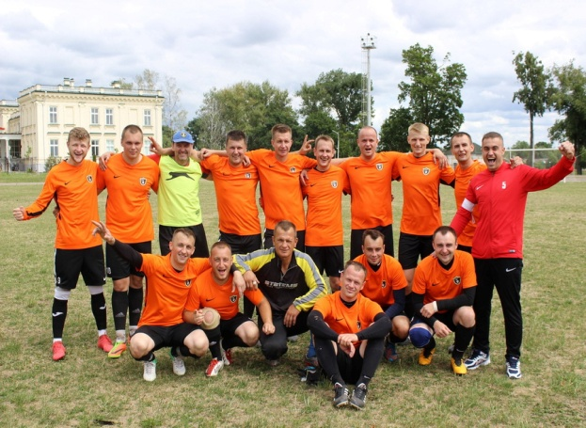  Игра Чемпионата Гродненской области по футболу сезона 2018 года между ФК «Чайка» и ФК "Цементник” (Красносельский)  Место проведения: стадион «Колос» | 4 ноября 2018 года  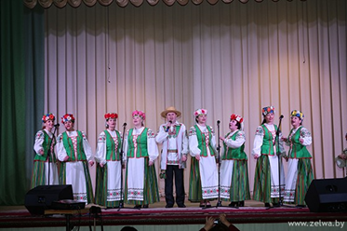  Концерт коллективов любительского творчества «Этих дней не смолкнет слава»  Место проведения:  ООКДД аг. Бородичи, Зельвенский район
10 ноября 2018 года  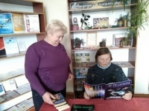  Весёлая литературная гостинная  «Сказки водят хоровод»  Место проведения:  Князевская СБ, аг.Князево,  Зельвенский район | 18 ноября 2018 года  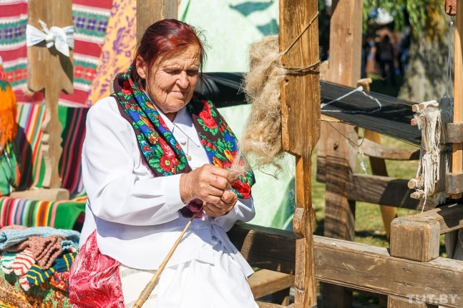  Встреча с народными умельцами  «Рукам – работа, душе – радость»  Место проведения: Бородичская СБ, аг.Бородичи, Зельвенский район
24 ноября 2018 года

Спортивно-массовое мероприятие
«День здоровья»
Место проведения: аг. Мижеричи,
Зельвенский район

